操作说明
尊敬的投标单位:
为加强招标费用管理，从2022年5月1日起，投标单位填报所投项目费用清单表于每月20日前发送招标指定邮箱HYST-ZB4@hysteeltube.com集中办理，感谢您对我办招标工作支持。
邮件主题：
主题1 投标保证金+投标单位名称
主题2 中标服务费+投标单位名称
主题3 标书费+投标单位名称
添加附件：
附件1 投标保证金退款表（word版）
附件2 中标服务费开票表（word版）
附件3 标书费开票表（word版）

招标联系人：

周女士 联系电话：（0734）8872579（办）
附件1 投标保证金退款表
致： 湖南衡阳钢管（集团）有限公司招标办
我司已参加招标方投标项目共计 个，申请退款。
退款方式 （ □单项退款； □合并退款； □中√选）

付款时间 | 项目编号 | 项目名称 | 投标保证金（元）
合计：
付款人名称：
付款人账号：
付款人开户行
金额（元）
对应项目凭证粘贴处；（图片字迹必须清楚、填报内容准确无误）

附件2 中标服务费开票表
致： 湖南衡阳钢管（集团）有限公司招标办
我司已收到招标人中标项目通知共计 个。我方已按招标文件规定交纳中标服务费，申请开票。
开票方式 （ □单项开票； □合并开票； □中√选）

付款时间 | 项目编号 | 项目名称 | 中标服务费（元）
合计：
名称：
纳税人识别号：
地址：
电话：
开户行：
账号：
领票方式 | （□现场； □邮寄； □中√选）
邮寄地址
收件人
收件人电话号码

对应交款凭证粘贴处；（图片字迹必须清楚、填报内容准确无误）

附件3 标书费开票表
致： 湖南衡阳钢管（集团）有限公司招标办
我司参加招标方投标项目共计 个，按招标文件规定交纳标书费，网上已申请开票。
开票方式 （ □单项开票； □合并开票； □中√选）

付款时间 | 项目编号 | 项目名称 | 标书费（元）
合计：

对应交款凭证粘贴处；（图片字迹必须清楚、填报内容准确无误）

投标单位全称：
联系人：
电话号码：
日期： 年 月 日
投标保证金退款操作说明
第一步：将交纳指定账户付款凭证保存图片。
投标保证金指定账户如下:
开户行：工行衡阳银雁支行
开户名：衡阳华菱连轧管有限公司
账 号：1905022319020105051

第二步：填报投标保证金退款表（附件1）

第三步：将填报完整表格发送至指定邮箱地址（HYST-ZB4@hysteeltube.com）。
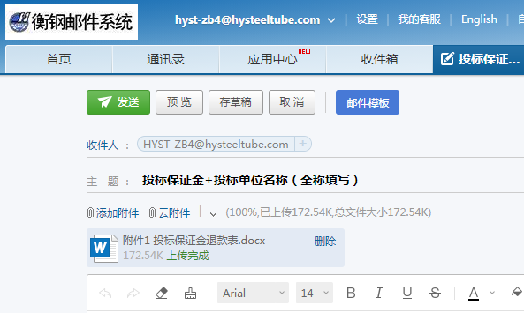
中标服务费开票操作说明
第一步：将交纳指定账户付款凭证保存图片。
中标服务费指定账户如下:
开户行：工行衡阳银雁支行
开户名：衡阳华菱连轧管有限公司
账 号：1905022319020105051

第二步：填报中标服务费开票表（附件2）

第三步：将填报完整表格发送至指定邮箱地址（HYST-ZB4@hysteeltube.com）。
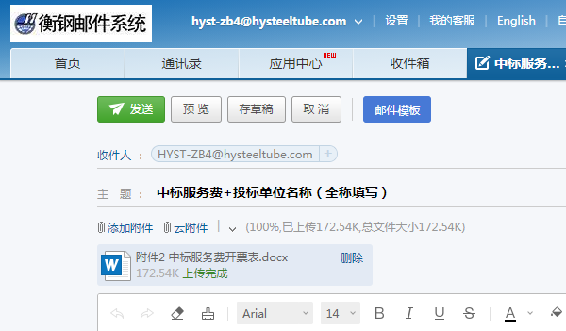
标书费开票操作说明
第一步：用微信、支付宝扫码或者长按二维码-识别二维码，弹出开票界面。
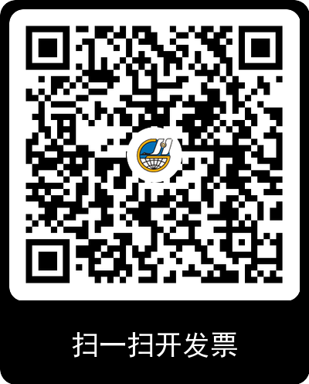
第二步：准确填报开票信息报我办审核，必须在“更多”菜单里，备注请填“所投标项目标号”
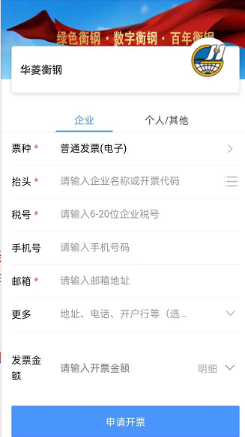

第三步：审核开票信息无误后系统将发送电子发票至您单位申报邮箱，自行下载即可。

